Bmw m5 2023

محرك بي ام دبليو ام 5
تعمل بي ام دبليو ام 5 2023 بمحرك V8 مزدوج التوربو سعة 4.4 لتر بقوة 600 حصان أو 625 حصان(لطراز ام 5 كومبيتيشن) مع عزم دوران يبلغ 750 نيوتن متر، ويتصل المحرك بناقل حركة أوتوماتيكي من 8 سرعات ونظام دفع خلفي او كلي xDrive. ويتراوح التسارع من 0 إلى 100 كم/ساعة فيما بين 3.4 ثواني (ام 5) و 3.3 ثواني (ام 5 كومبيتيشن) وتبلغ السرعة القصوى حوالي 305 كم/ساعة.

بي ام دبليو ام 5 من الخارج
تمتلك سيارة بي ام دبليو ام 5 2023 تصميماً يعبر عن الأناقة والفخامة والرياضة. فيأتي الطراز الأساسي M5 من الأمام بشبك الكلى الأمامي الأسود المحاط بإطار من الكروم، ويتزود الطراز بعجلات من المعدن الخفيف قياس 19 انش بتصميم مزدوج الأضلاع لونها معدني، وتتوفر بتصاميم مختلفة، وباللون الأسود أيضاً. كما تتوفر لطراز ام 5 عجلات مقاس 20 انش، التي تتوفر بشكل قياسي في طرازM5 Competition ، ويمكنك اختيار تصميم عجلات الطراز الأخير من بين 3 خيارات مختلفة. وتأتي مقدمة سيارة بي ام دبليو ام 5 2023 مزودة بمصابيح أمامية ليزر من ام سبورت، مع ظل أسود من الداخل. ويعمل الفاصل الأمامي مع الفتحات الجانبية العدوانية على تعزيز الديناميكية الهوائية. أما بالنسبة إلى ام 5 كومبيتيشن، أو M5 Competition، فيأتي الشبك الكلوي الأسود الأمامي الرياضي محاط باللون الأسود الذي يزين التصميم الخارجي من كل زاوية من السيارة لإضفاء الطابع الرياضي. كما تتضمن جوانب ام 5 فتحات صغيرة جانبية فوق أقواس العجلات منM مصنوعة من الكروم بشكل قياسي في طراز ام 5، ولكنها تأتي باللون الأسود شديد اللمعان مع طراز ام 5 كومبيتيشن. وقد وضعت شركة بي ام دبليو ام سبورت لمساتها في كل مكان، فتحصل السيارة على أغطية مرايا خارجية سوداء خاصة بـ M على الجانبين في طراز ام 5 كومبيتيشن، بينما تأتي بلون السيارة على طراز ام 5 الأساسي. (يزين الجناح الخلفي M الأسود الخلفية، بالإضافة إلى أربعة فتحات عادم من M سبورت، وناشر هواء خلفي باللون الأسود شديد اللمعان. كل هذه التفاصيل حتى تعرف الاختلافات بين ام 5 الأساسية و ام 5 كومبيتيشن.

بي ام دبليو ام 5 من الداخل

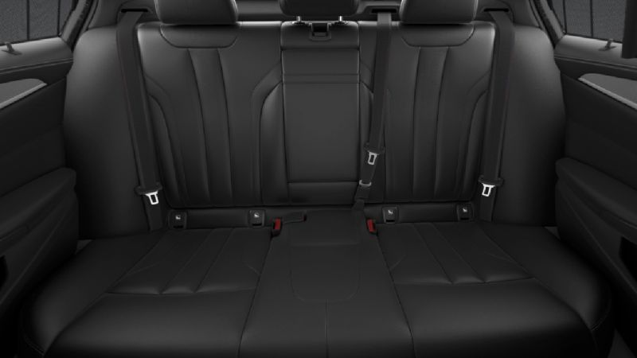
تتميز مقصورة بي ام دبليو بمقاعد مصنوعة من جلد Merino بالكامل، وترتكز المقصورة بشكل كبير على السائق في سيارة بي ام دبليو ام 5 2023 بفضل أزرار التحكم الجديدة التي تتخلل باب السائق، وتفاصيل من M Sport مستوحاة من التجارب الرياضية على الحلبات، بما في ذلك عجلة القيادة الجلدية M مع أزرار ضبط وضعية السائق M1 و M2 الحمراء القابلة للتهيئة مسبقاً. ويحصل السائق والراكب على مقاعد ام سبورت رياضية. بالإضافة إلى ذلك، تكون المقاعد الأمامية قابلة للتعديل كهربائياً. يمكنك الاختيار بين ألوان المقاعد المختلفة وخيارات اللون المزدوج.

تكنولوجيا وترفيه في بي ام دبليو ام 5
تشمل الميزات التكنولوجية والترفيهية في بي ام دبليو ام 5 2023 شاشة معلومات مقاس 12.3 انش، ونظام عرض بمستوى الرأس، وقمرة قيادة ثلاثية الأبعاد، وBluetooth ، وMirror Link ، وApple Car Play ، و Android Auto ، وراديو AM / FM. وتتضمن التكنولوجيا أيضًا بمضخم صوتي قياسي 600 واط ونظام صوتي Harman Kardon مكوّن من 16 مكبر.

أنظمة السلامة ومساعدة السائق في سيارة بي ام دبليو ام 5
من بين وسائل الأمان ومساعدة السائق التي توفرها سيارة بي ام دبليو ام 5 2023 نظام الفرملة الأوتوماتيكي، ونظام مراقبة انتباه السائق، ونظام مراقبة النقطة العمياء، ونظام الثبات الإلكتروني، والحساسات الأمامية والخلفية، وكاميرا خلفية، وتنبيه من مغادرة المسار، والفرملة التلقائية في حالات الطوارئ، ونظام مساعدة ركن السيارة، ووسائد هوائية، ومكابح مانعة للانغلاق، وأنظمة مراقبة ضغط الإطارات.
فيديو المراجعه https://www.youtube.com/watch?v=Duh0TS4Ih80

